Занятие 1

Тема занятия: «Психологическая подготовка к экзаменам».

Методические рекомендации по организации и проведению занятия
- Организовать проведение занятия в формате тренинга (круга).
- Использовать стандартные правила и формы работы тренингового формата при проведении занятий.
- Проведение тренинга - 2 часа с перерывом в 10–15 минут.
- Перед началом занятия ведущим тренинга необходимо подготовить помещение для проведения тренинга.
- В ходе проведения тренинга педагог-психолог наблюдает за обучающимися и, по завершению тренинга, заполняет Лист наблюдения (Приложение 1, лист 1) на основе рекомендуемых маркеров переживания острого состояния тревоги (Приложение 1, лист 2) с целью выявления группы обучающихся, нуждающихся в индивидуальном психолого-педагогическом сопровождении в период подготовки и сдачи ЕГЭ.
В листе наблюдения фиксируются маркеры (из рекомендуемого списка), замеченные педагогом-психологом непосредственно в ходе занятия в состояниях/действиях/реакциях/высказываниях ребенка.
Также данный лист наблюдения передается классным руководителям, учителям-предметникам для возможного выявления обучающихся, нуждающихся в индивидуальной психолого-педагогической помощи. Один раз в неделю ответственный педагог-психолог организует и проводит консультацию с учителями-предметниками, классными руководителями другими педагогами-психологами для обсуждения полученного материала в целях своевременного выявления обучающихся с высокой степенью тревоги, связанной с ЕГЭ. По совокупности и частоте проявления маркеров педагог-психолог формулирует гипотезы, подбирает методы их проверки с целью организации адресной помощи ребенку, в том числе, в соответствии и в рамках действующих регламентов. Общий алгоритм психолого-педагогической поддержки обучающихся 11 классов в период подготовки и сдачи ЕГЭ представлен в Приложении 2.

Содержание занятия
- Знакомство, установление контакта и постановка целей занятия – 10 минут.
Обучающиеся и ведущие сидят в кругу. Ведущий представляется и рассказывает о целях и формате предстоящего занятия.
- Игры-разминки или упражнения для установления контакта и создания доброжелательной атмосферы и благоприятного социально-психологического климата в группе – 10 минут.
- Основная часть тренинга: упражнения по теме – 90 минут (с перерывом в 10–15 минут).
- Заключительная часть: подведение итогов занятия, ресурсы помощи, рефлексия – 10 минут.

Вступительная часть тренинга

Комментарий для педагога-психолога: при выполнении упражнений учитывайте индивидуальные особенности и состояние детей.

Упражнение «Круг знакомства»
Цель: знакомство участников.
Время: 10 минут.
Описание упражнения: каждый участник по очереди называет своё имя и один интересный факт о себе (ведущие также участвуют в круге знакомства).

Упражнение «Карусель»
Время: 10 минут.
Описание упражнения: участники тренинга встают в «карусель» – делятся по парам, которые становятся лицом друг к другу, образуя два круга: внутренний и внешний. Внутренний круг стоит на месте, внешний круг перемещается по сигналу ведущего.
Ведущий задает тему беседы, задача участников - в течение 1 минуты пообщаться на заданную тему в паре. Затем ведущий подаёт сигнал, и все участники, которые стоят во внешнем круге, делают 1 шаг вправо. Таким образом, участники оказываются в новых парах. Ведущий задаёт новую тему, и задание продолжается. Игра повторяется 4–5 раундов.
Примерные темы беседы в паре:
• Перед вами человек, которого вы хорошо знаете, но довольно долго не видели. Вы рады этой встрече и хотите узнать о новостях в жизни этого человека.
• Перед вами незнакомый человек. Познакомьтесь с ним, узнайте, что он любит и что не любит.
• Перед вами человек, который вам очень интересен. Узнайте у него про его планы после окончания школы.
• Перед вами человек, у которого вы хотите попросить помощи с подготовкой к ЕГЭ, попробуйте договориться об этом. Внутренний круг участников – это те, кому нужна помощь, внешний круг участников – у кого просят помощи. При этом участники внешнего круга в роли не очень хотят помогать, но готовы это сделать, если их смогут убедить доводы.
• Перед вами человек, который испытывает тревогу перед экзаменами, попробуйте его поддержать. Внешний круг участников – те, кто испытывает тревогу, внутренний круг участников - оказывает другому участнику в паре поддержку.

Основная часть тренинга
Упражнение «Квадрат Декарта»
Время – 20 минут.
Участники группы делятся на 4 равные подгруппы, рассаживаются в 4 мини круга, им дается 1 лист бумаги и ручка на всю мини группу.
Инструкция: каждая группа получает свой вопрос, на который должна ответить в течение 5 минут. На вопрос найдите не меньше пяти ответов. При этом, чем больше ответов вы найдете, тем лучше, т. к. часто самое интересное открывается в конце, когда вы думаете, что написали уже все, что могли.
Группа №1 работает с вопросом - Что случится, если я сдам успешно экзамен?
Группа №2 работает с вопросом - Что случится, если я не сдам успешно экзамен?
Группа №3 работает с вопросом - Что не случится, если я сдам успешно экзамен?
Группа №4 работает с вопросом - Что НЕ случится, если я НЕ сдам успешно экзамен?
После подготовки ответов каждая группа в течение 1 минуты публично представляет свои ответы на вопрос. Далее - подведение итогов группового обсуждения и переход к индивидуальной работе.
Ведущий объясняет, что техника «Квадрат Декарта» позволяет рассмотреть ситуацию с четырех разных точек зрения. Выполнять ее лучше всего письменно. Вопросы кажутся похожими, и на некоторые из них у вас могут всплывать одинаковые ответы. Но это - четыре наблюдательные точки, которые позволяют взглянуть на вашу цель с четырех разных сторон, получить объемное представление о ней.
Далее ведущий раздает всем листы бумаги для индивидуальной работы и просит в течение 7–10 минут разделить лист бумаги на четыре части и в каждую вписать соответствующие вопросы и свои ответы, которые актуальны только для него (можно вписать то, что уже озвучили.
Что случится, если я сдам успешно экзамен? | Что случится, если я не сдам успешно экзамен?
Что не случится, если я сдам успешно экзамен? | Что НЕ случится, если я НЕ сдам успешно экзамен?
После выполнения упражнения группа возвращается в общий круг.

Упражнение «Рабочее волнение»
Время – 20 минут
Всей группе задаются следующие вопросы:
- Какое волнение вы сейчас испытываете, думая про ЕГЭ? Оцените степень своего волнения от 1 до 10? Где 1 - самое низкое волнение, а 10 - зашкаливает (можно попросить участников показать результат на пальцах). Ведущий комментирует увиденное.
- Как вы думаете, какова будет степень волнения в день экзамена? (также показываем на пальцах от 1 до 10). Ведущий комментирует увиденное.
- Как вы думаете, какая реакция организма продуктивнее в условиях подготовки и сдачи экзамена? Просим оценить степень волнения от 1 до 10. После этого показываем следующую схему (Приложение 3):

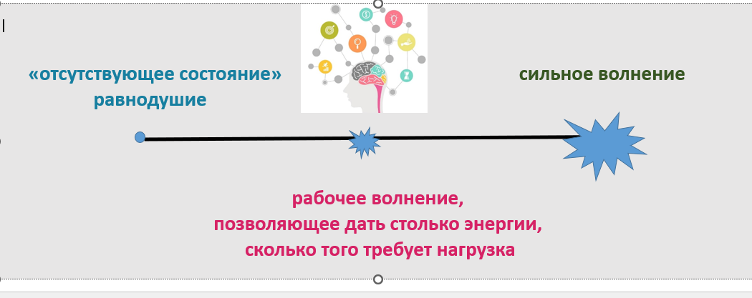

Ведущий дает комментарии про рабочее волнение, позволяющее дать столько энергии, сколько того требует нагрузка. Отвечает на вопрос, почему важно соблюдать баланс. Далее следует вопрос группе: «Как добиться того, чтобы организм испытывал рабочее волнение, а не равнодушие или сильное волнение?» Фиксируем ответы участников на флипчарте или электронной доске.

Дискуссия «Дыхание. Способы саморегуляции»
Время – 15 минут.
Инструкция: Для состояния сильного волнения и тревоги характерно поверхностное, частое, прерывистое дыхание верхней частью груди с частым замиранием перед выдохом или затаенное дыхание. Справляться с этим состоянием можно через управление дыханием.
- Классический вариант: глубокий вдох и резкий выдох. Вдохнули-выдохнули! Такой «силовой» вдох-выдох позволяет сбросить лишнее напряжение в области грудной клетки.
- Двойной вдох - двойной выдох. Вы вдыхаете и выдыхаете как бы двумя порциями. Вдох-вдох, выдох-выдох, вдох-вдох, выдох-выдох, вдох-вдох, выдох-выдох. Попробуйте!
- Упражнений, связанных с дыханием, много. Самое важное - понять принцип: сменив дыхание, характерное для страха, на любое другое, вы почувствуете себя гораздо лучше.
Мы подготовили памятки, которые можно взять с собой на отработку навыков саморегуляции (Приложение 4), информацию, что нужно делать, чтобы поддержать себя во время экзамена (Приложение 5), аспекты самоорганизации во время подготовки к экзаменам (Приложение 6).

Упражнение «Характер и экзамены»
Время - 15 минут.
Вводные слова ведущего: «Все мы — разные люди. У нас отличаются психотипы, характеры, мировосприятие. Поэтому к ответственным жизненным этапам каждый готовится по-своему. Мы подготовили карточки с лайфхаками, которые подобраны с учетом индивидуальных психологических особенностей твоей личности и помогут максимально эффективно подготовиться к экзаменам. Один лайфхак, конечно, не заменит основную подготовку по всем темам, решение задач и заучивание формул, но может стать подспорьем на пути к успеху».
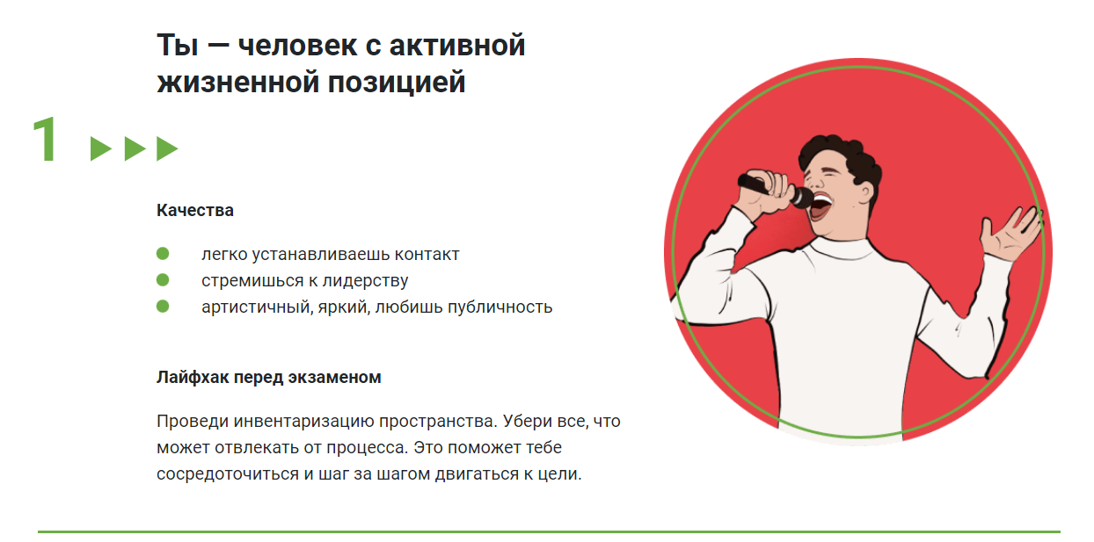
Работа с презентацией (Приложение 7), краткий разбор каждого типа с просьбой к участникам тренинга найти в этих образах себя и отнестись к предложенному лайфхаку. Ведущий в процессе диалога собирает обратную связь от участников тренинга, подходит ли им данный лайфхак и чем он может им пригодиться (2 минуты на каждый тип).

Упражнение «Мой чек-лист»
Время - 20 минут.
Формируем индивидуальный чек-лист для успешной подготовки участника тренинга к сдаче ЕГЭ.
Участники тренинга делятся на 4 мини группы с равным количеством участников, и в течение 10 минут идет групповая работа.
Первая группа отвечает на вопрос: «Что нужно успеть сделать и о чем подумать за три месяца до ЕГЭ?»
Вторая группа работает с вопросом: «Что нужно успеть сделать и о чем подумать за неделю до ЕГЭ?»
Третья группа отвечает на вопрос: «Что нужно успеть сделать и о чем подумать за один день до ЕГЭ?»
Четвертая группа отвечает на вопрос: «Что нужно успеть сделать и о чем подумать в день экзаменов?»
Представитель каждой группы в течение 2 минут делает доклад от группы и рассказывает об итогах работы группы.
Далее ведущий раздает всем участникам тренинга форму чек-листа (Приложение 8) и просит их создать свой индивидуальный чек-лист на основе той информации, которая была презентована. К этому можно добавлять свои личные пункты. Время - 10 минут.

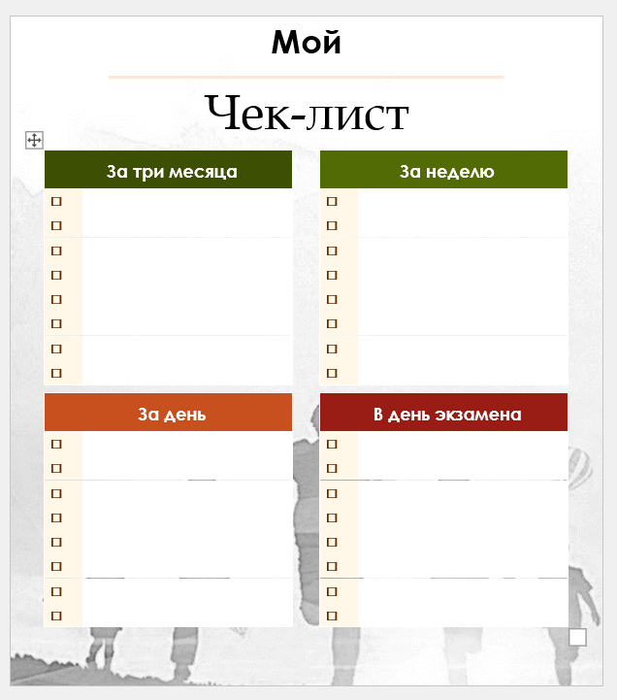

Заключительная часть
Время – 10 минут
По завершению занятия обучающимся предлагается пройти тест-опросник (Приложение 9). Результаты прохождения тест-опросника могут быть использованы при организации дальнейшей психолого-педагогической работы с обучающимися.
Далее ведущий кратко подводит итоги встречи, а участники по очереди
отвечают на следующие вопросы:
• Что было самым полезным или интересным сегодня?
• С каким настроением я заканчиваю занятие?
• Что было самым полезным из всего цикла занятий?
В заключение встречи ведущий знакомит участников с ресурсами психолого-педагогической помощи, информация о которых находится в презентации (Приложение 7).

